Bookshop.NET

前景/范围

Cyber Book公司

作者∶ | 佘及仁
作者职位∶ | 项目经理
日期∶ | 2004/7/22

版本号 1.0

修正&标记表
文档变更历史
日期 | 作者 | 版本 | 变更描述

审核结果
审核人 | 通过版本 | 审核认职位 | 日期

文档发送
发送人 | 职位

文档属性
项目 | 描述
文档名称 | 前景/范围
作者
创建日期
最后更新日期

目 录

1. 前景描述 2
2. 机会描述 2
2.1. 受益分析 2
3. 范围 2
3.1. 特性/功能列表 2
3.2. 超出范围的特性与功能 3
4. 目标 3
4.1. 解决方案概念 3
4.2. 用户类型 4
4.3. 使用分析 5
4.4. 需求 5
4.4.1. 商业需求 5
4.4.2. 用户需求 6
4.4.3. 操作需求 6
4.4.4. 系统需求 6
5. 项目验收标准 6

前景描述
在今后的一年内，Cyber Book公司的网上业务收入在公司总收入的比重将从现在的12%扩展到60%，用户数将扩大2倍，成为国内最大的网上书店之一。

机会描述
Cyber Book 公司成立于2000年11月，是全球较大的中文书店。其管理团队拥有多年的图书出版、零售、信息技术及市场营销经验。面向全国中文读者提供20多万种中文图书及超过1万种的音像商品。随着网络的普及化，该公司现欲开展网上购书业务，同时将购书业务与送书业务通过网络相互结合。欲构建一国内最大的网上书籍定购平台。

受益分析
传统的柜台销售的收入占了Cyber Book公司的公司利润的重要比例，该项目完成后，该比例可能会发生变化，网上的定书业务量会大量增加，同时客户种类也会在传统的固定批量订购客户的基础上增加个人网络客户。通过适当的广告宣传，Bookshop.NET将会每天为成千上万的网上消费者提供方便、快捷的服务，给网上购物者带来极大的方便和实惠，从而达到大规模增加用户数的目标，来促使销售收入的增加。

范围

特性/功能列表
从最终用户考虑，Bookshop.NET项目在逻辑上应分成“客户服务网站”与“商品配送中心”两部分。

客户服务网站：
客户服务网站是Bookshop.NET平台面向客户的门户网站，客户服务网站是Bookshop.NET平台的核心部分，由Cyber Book负责运营。

- 客户信息管理
- 商品信息浏览和查询
- 商品信息维护
- 购物车和订单确认
- 客户订单管理

商品仓储配送中心：
商品仓储配送中心是Cyber Book在全国各地的配送网点。配送中心可以是Cyber Book的分支机构，也可以是Cyber Book在各地的合作伙伴。。
- 订单管理和跟踪

超出范围的特性与功能
BookShop.NET版本1.0将暂时不会提供以下的功能， 2.0或者3.0版本将会跟踪及实现1.0版本中所未实现的功能。

功能 | 注释 | 版本
系统提供合作伙伴入口 | 合作伙伴要求 | 2.0
系统与公司人事管理系统挂钩 | 人事部门要求 | 3.0
用户可以自定义网站的风格 |  | 3.0

目标

解决方案概念
Bookshop.NET解决方案包括：
- 客户服务网站
主要提供商品的检索、列表和购买功能。客户通过登录进入Bookshop.NET平台客户服务网站，查找他们喜欢的书籍，定购并选择送货的时间和地址。完成订货后，客户可以在Bookshop.NET平台客户服务网站上跟踪订单的状态，了解发货送货的情况。
- 商品仓储配送中心
Cyber Book通过Bookshop.NET平台与配送中心协调工作，借助Bookshop.NET平台完成发送订单数据，最终配送商品的完整过程。

下面的图表展示了Bookshop.NET项目的基本构架
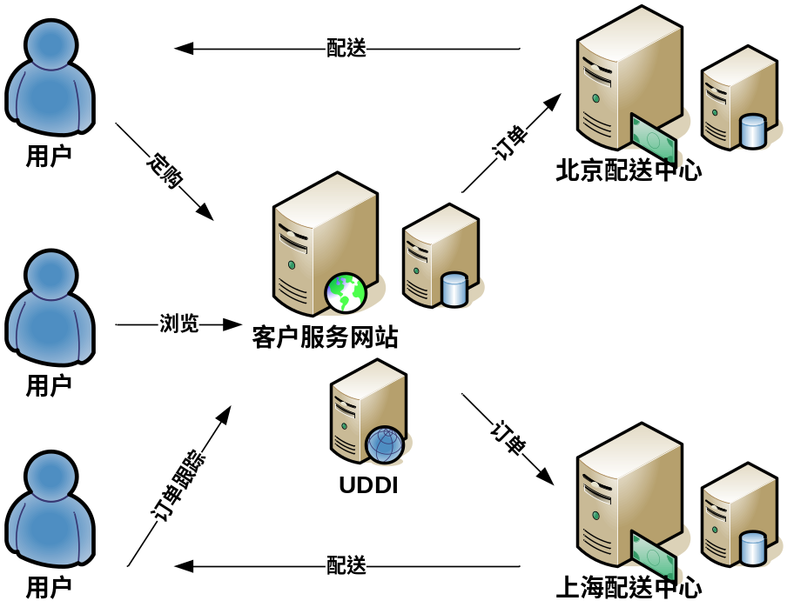

用户类型
Bookshop.NET项目中将考虑一下几种用户类型:

用户类型 | 用户行为的简单描述
网站客户 | - 浏览网站  - 用户注册及信息修改  - 网上定书
管理员 | - 客户信息管理  - 商品信息浏览和查询  - 商品信息维护  - 购物车和订单确认  - 客户订单管理  - 订单的管理和跟踪

使用分析

Bookshp.NET应用程序1.0版本将实现以下用例.，完整的使用场景分析将在信息收集阶段完成。用例将被分优先级一一实现。下面的图表展示了已经选择的用例：

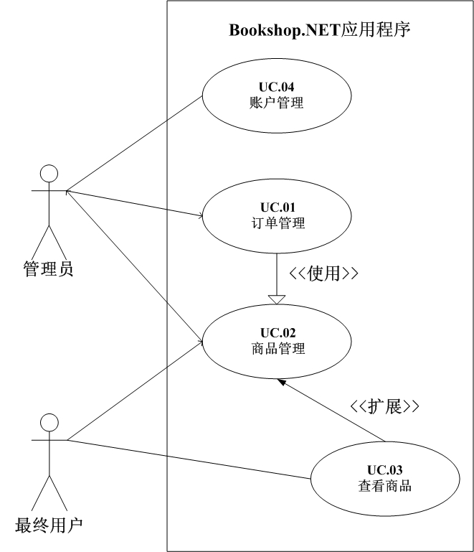

需求
以下是根据前期的与客户的谈话所得出的基本需求，会随着使用不断补充

商业需求
本项目的商业需求是用来利用建成的系统开展网上书籍订购业务，商业需求已经在范围一节中讨论过了，以下就是一些额外的具体细节：

- 网站客户可以订购书籍，查看书籍信息。
- 在上海与北京需要建立配送中心。
- 网站只寄放于位于上海的一台服务器上。
- 考虑到业务的扩展性，可能不定期的在其他城市建立配送中心

用户需求
不同类型的用户将考虑不同类型的问题：
网站客户
- 我的用户信息是否可以修改？
- 同一类型的书刊中那本的购买人数比较多？
- 我的订单的执行情况如何？
- 我是否可以查看一本书的详细信息？
管理员
- 每天的定购量是多少？
- 那一类型的书最畅销？
- 是否能够在库存为空前预先通知？
- 那些客户的信用度较高？
- 各地的订单执行情况怎么样？

操作需求
以下的一些需求可以保障系统的正常运行

- 同时支持50000个http响应
- 正常情况下服务器CPU占用率不得超过20%
- 每隔10天作一次数据自动备份
- 保证网站数据的正确性
- 任何信息的更改将立刻反映到网站上，同时能够在搜索引擎中被查找到
- 应用程序要求简化部署步骤

系统需求
以下是一些系统的需求：
- 不得对客户端的操作系统提出要求
- 必须兼容IE4.0以上的所有版本
- IT部门的管理员可以监控所有的操作

项目验收标准
以下一些标准可以用来衡量项目的完成情况：

客户服务网站
能够提供用户注册，登陆，信息修改服务
能够提供合法用户的网上定购，购物车操作，订单查询和撤销服务
能够提供商品的检索、列表功能。
能够让客户自由选择送货时间和地址，同时跟踪自己的订单
能够使管理员进行新书发布，信息更改，用户查询，订单管理的管理操作

商品仓储配送中心
能够同时在上海与北京建立起向同级别的配送中心
能够与客户服务网站无缝结合
能够按照客户的选择通过不同的配送中心根据就近原则进行配送
能够在配送过程中不断更新订单的状态，使用户能够了解自己的订单执行情况

